天平平衡2
例题1、爸爸买来四种水果，放在天平上称，情况如下。仔细比一比，哪种水果最轻？哪种水果最重？
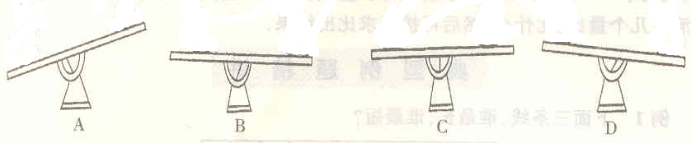
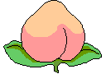
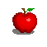
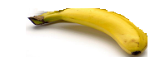

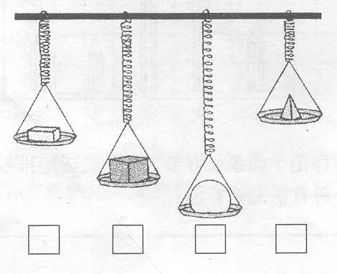
练习1、看图观察，在最重的物体下面打“√”，在最轻的物体下面打“○”。

练习2、看图观察，在最重的物体旁边打“√”，在最轻的物体旁边打“○”。
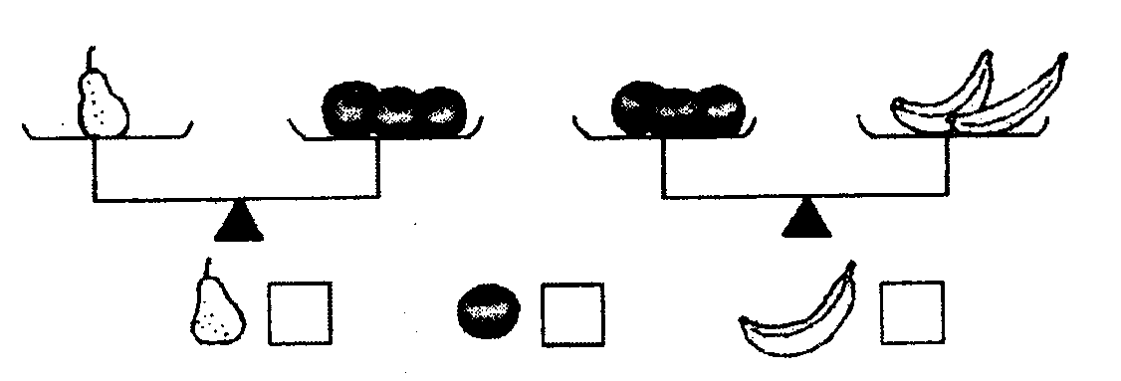

练习3、下面这些水果，哪种最重？哪种最轻？
